Título
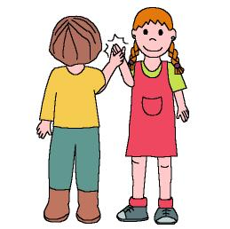

Tú estas bien, yo también

Fomentamos

Expresión de afecto

y emociones

Interés por compartir
- Autocontrol
Desarrollo de la actividad

Hoy vamos a jugar a poner caras. Cuando ponemos diferentes caras, significa que unas veces nos sentimos de una manera y otras veces de otra.

Lo ideal es que participen en grupos pequeños (8 ó 10 niños) agrupados en parejas, uno enfrente de otro para que se vean bien las caras. El resto de los niños observarán y después participarán en el siguiente turno.

El profesor les dice al oído a los niños de una fila un estado de ánimo y lo tienen que expresar con la cara y las manos. Cuando su pareja lo adivina, lo imita y además tiene que hacer algo para ayudarle, animarle o compartir con él:

TRISTE!!! Oooh, yo también! y le acaricia
PREOCUPADO!!! Oooh, yo también! y le da una palmada en la espalda
MIEDO!!! Uuuuh, yo también! y se abrazan
CANSADO!!! Uuuf, yo también! y se frotan la espalda
ENFADADO!!! Uuuf, yo también! y se cruzan de brazos, pero se reconcilian y se dan la mano
A GUSTITO!!! Mmmm, yo también! y se frotan la espalda
CONTENTO!!! Uuuuh, yo también! y se chocan las manos

El profesor dejará un margen de tiempo para ver si se les ocurre a los niños las diferentes expresiones, si no se les ocurren, no pasa nada, como volveremos a jugar a este juego, la próxima vez, ya lo sabrán. Ahora les ayudará y les propondrá las diversas maneras de hacerlo

